**La corriente de Humboldt**

**Preguntas en forma de test con imagen sobre la influencia benéfica de la corriente marina de Humboldt**

**NUEVO ACTIVIDAD M5A**

**Título: La influencia benéfica de la corriente marina de Humboldt**

**Enunciado:** De acuerdo con la imagen, escoge las opciones que respondan a la pregunta que se te hace o a la instrucción que se te da.

**Pregunta 1**

¿Cuáles de las siguientes definiciones se ajustan al concepto “corriente marina"?

* **Un flujo de agua a escala mundial.**
* Un flujo de agua a escala local.
* **Una masa de agua, semejante a un río, que circula en el mar.**
* Una masa de agua estática en medio del mar.

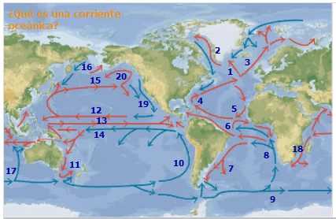 Imagen 1 Elaborar una ilustración como esta.

**Pregunta 2**

Las corrientes marinas pueden ser frías o cálidas, ¿cuál color crees que identifica a las corrientes cálidas y cuál a las frías?

* **El rojo identifica a las cálidas.**
* **El azul identifica a las frías.**
* El rojo identifica a las frías.
* El azul identifica a las cálidas.

 Imagen 2 Elaborar una ilustración como esta.

**Pregunta 3**

La corriente de Humboldt es una de las tantas corrientes marinas del planeta. De acuerdo con la imagen, su número es el 10. ¿Esta corriente es fría o caliente?

* **Fría**
* Caliente

 Imagen 3 Elaborar una ilustración como esta.

**Pregunta 4**

De acuerdo con la imagen, ¿en qué zona costera del mundo fluye la corriente de Humboldt?

* **La costa occidental de Suramérica.**
* La costa oriental de Suramérica.
* La costa occidental de Centroamérica
* La costa oriental de Norteamérica.

 Imagen 4 Elaborar una ilustración como esta.

**Pregunta 5**

La corriente de Humboldt es abundante en nutrientes tales como fosfatos y nitratos, ¿qué efectos crees que causa esta abundancia?

* **Riqueza en peces.**
* Riqueza en plancton marino.
* Escasez de peces.
* **Riqueza en aves.**

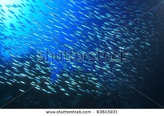93645931

Imagen 5

**Pregunta 6**

¿Qué países crees que se benefician con las riquezas de la corriente de Humboldt?

* **Chile, Perú y Ecuador.**
* Chile, Perú y Costa Rica.
* Argentina, Perú y Ecuador.
* Colombia y Panamá.

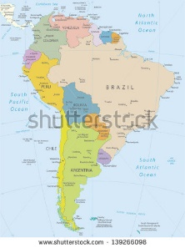 139266098

Imagen 6

**Pregunta 7**

¿Cuál crees que es una de las principales industrias del Perú?

* **La pesca**
* La industria de textiles.
* La agricultura.
* La explotación de madera.

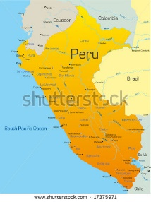 17375971

Imagen 7